## 前置条件：

由于实际使用环境各不一样，使用前需要使用人员已经知晓以下参数值

1. 需要写入的Vin码和Sn码
2. 开发板子ip地址
3. 开发板子用户名和密码

## 使用方法：

本文件夹含有2个文件，VinSn.txt和push.bat批处理脚本

**第一步**：首先打开VinSn.txt文件，然后把需要写入的Vin码和SN码复制到对应的位置，

(建议复制号码，手动输入容易写错)。

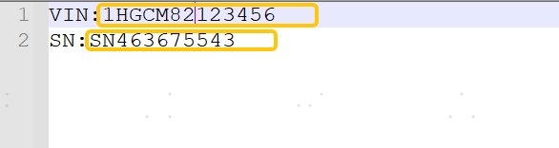

**第二步**：右击打开push.bat批处理文件，修改以下截图中的3行，分别把实际使用环境中的开发板ip地址，用户名和密码替代原来的数据，（注意这3行，行尾不要额外加空格）

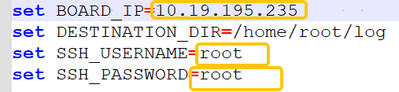\

第三步：双击执行push.bat批处理文件，当最后看到“已成功写入VinSn.txt到10.19.195.235:/home/root/log”这一行字样时，说明已成功。

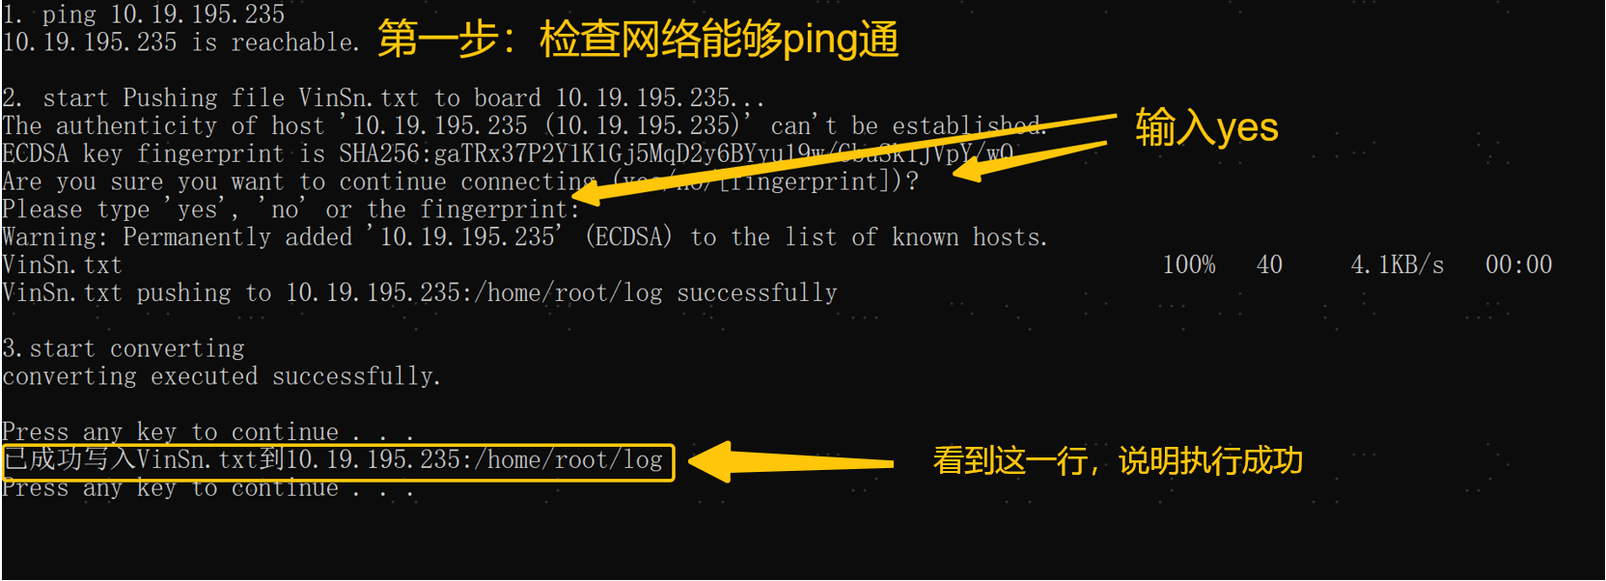

注意点：

此批处理，一开始会检查网络，假如ping不通，会退出执行，请检查网络，批处理执行中，假如弹出输入用户密码时，请输入用户密码即可

以下是成功后在板子上查看到的文件

